附件3 六榕街文化站1-6楼平面图

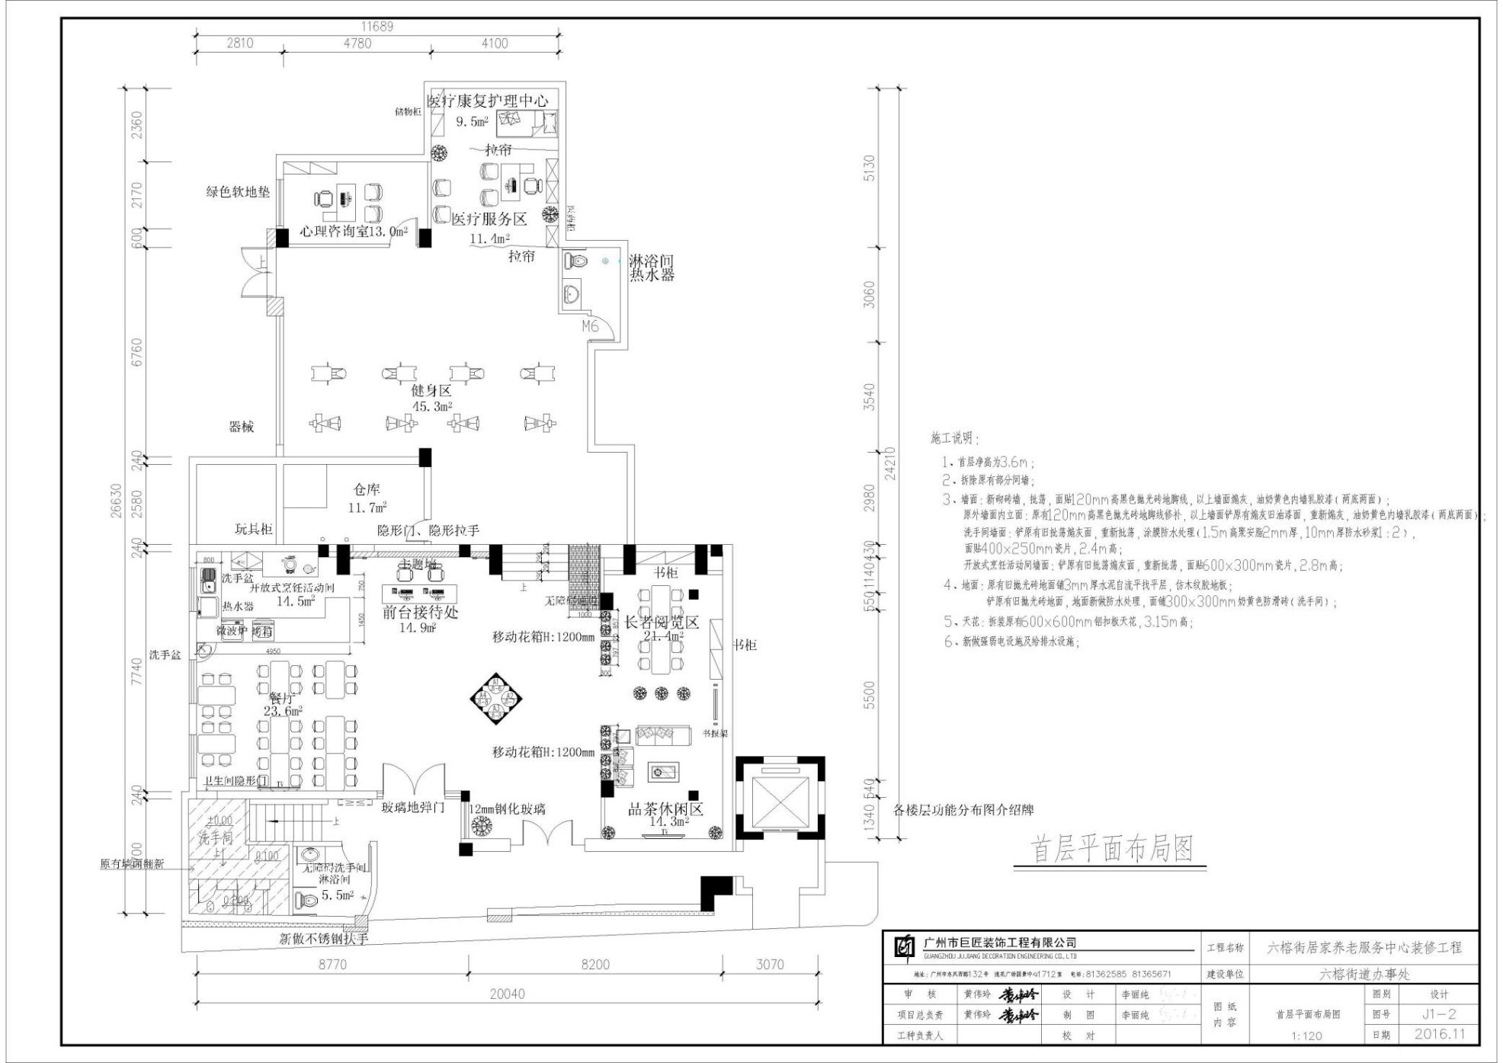

**六榕街道文化站一楼平面图**

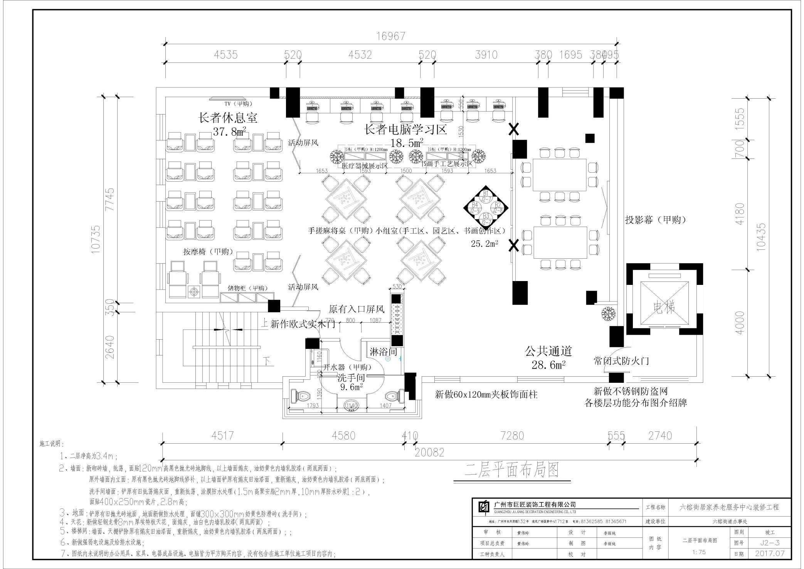

**六榕街道文化站二楼平面图**

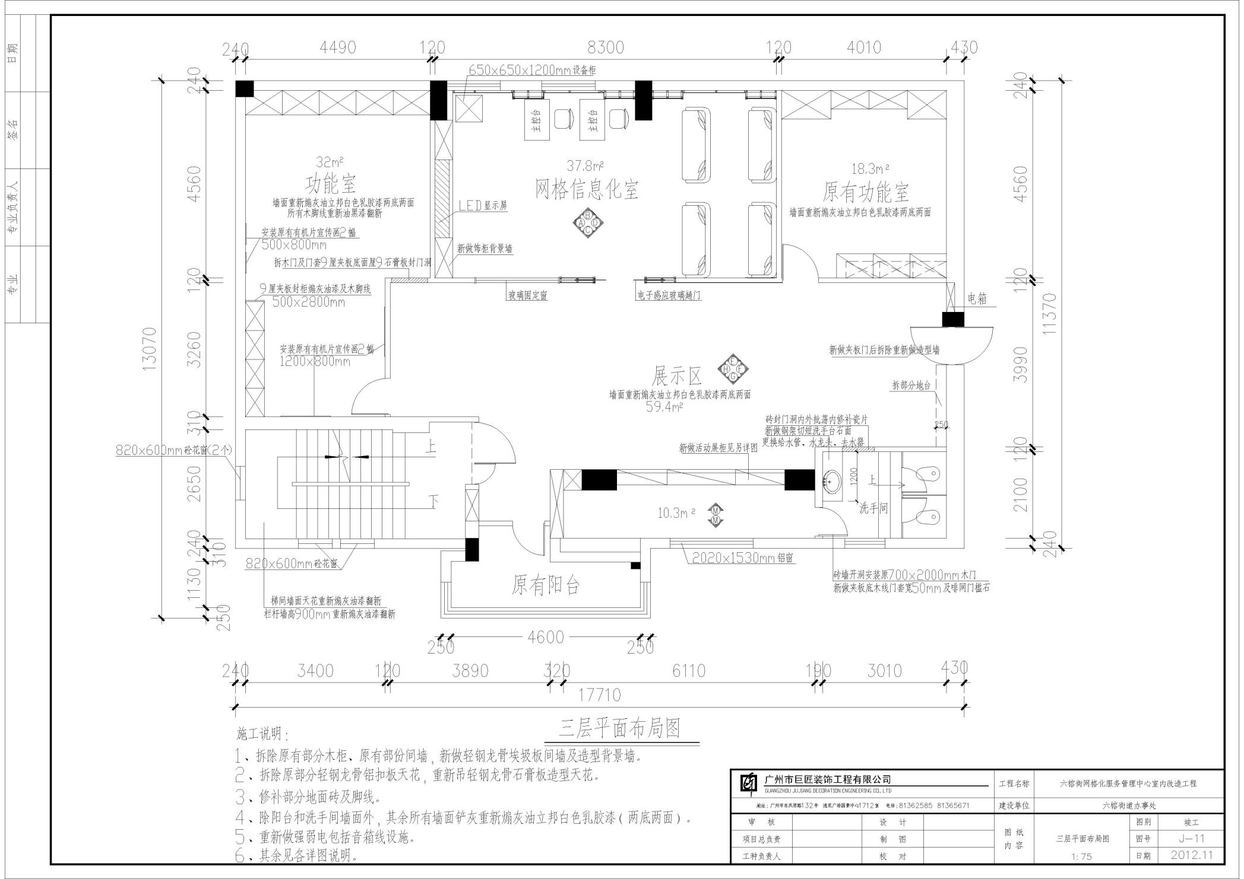

**六榕街道文化站三楼平面图**

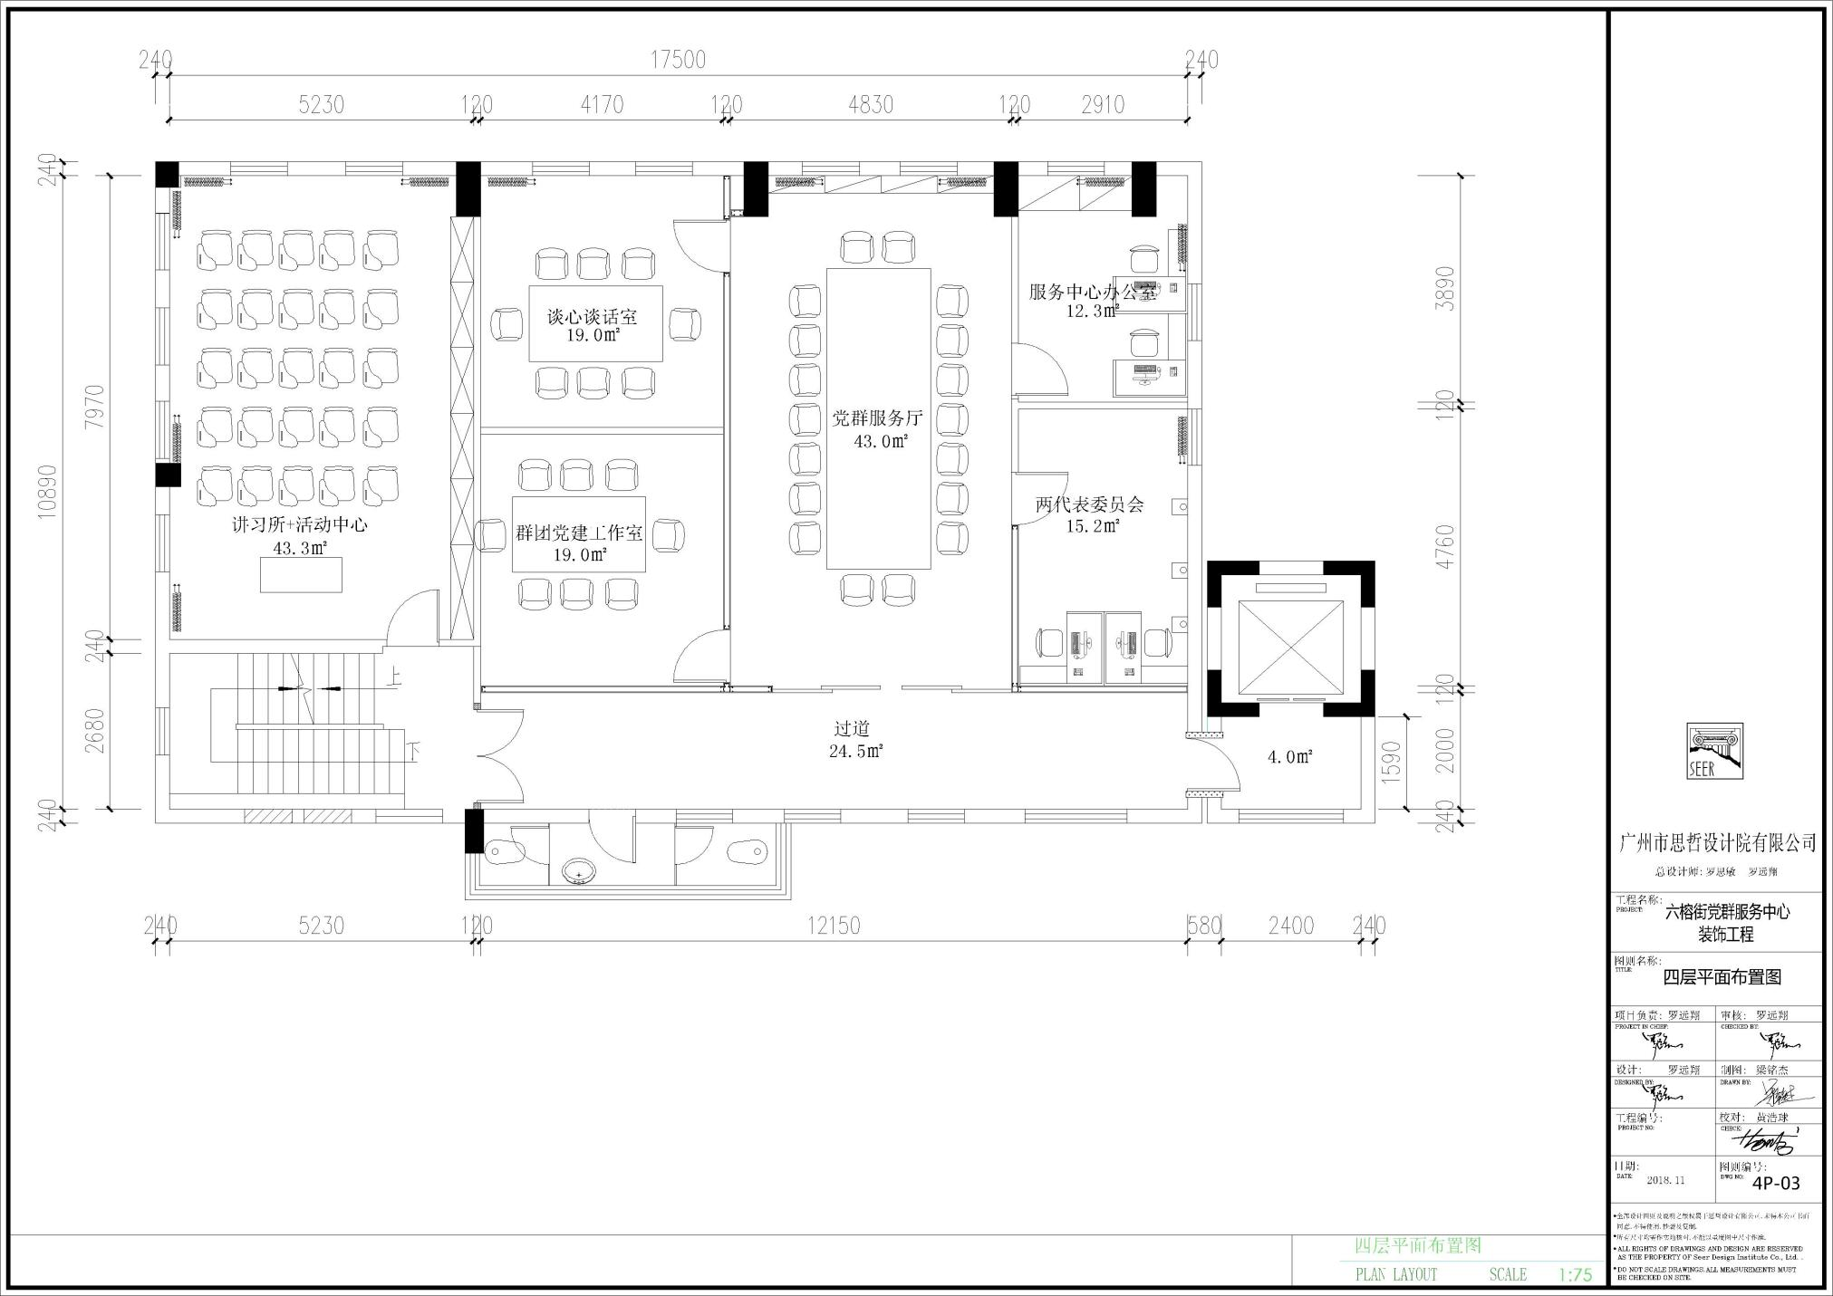

**六榕街道文化站四楼平面图**

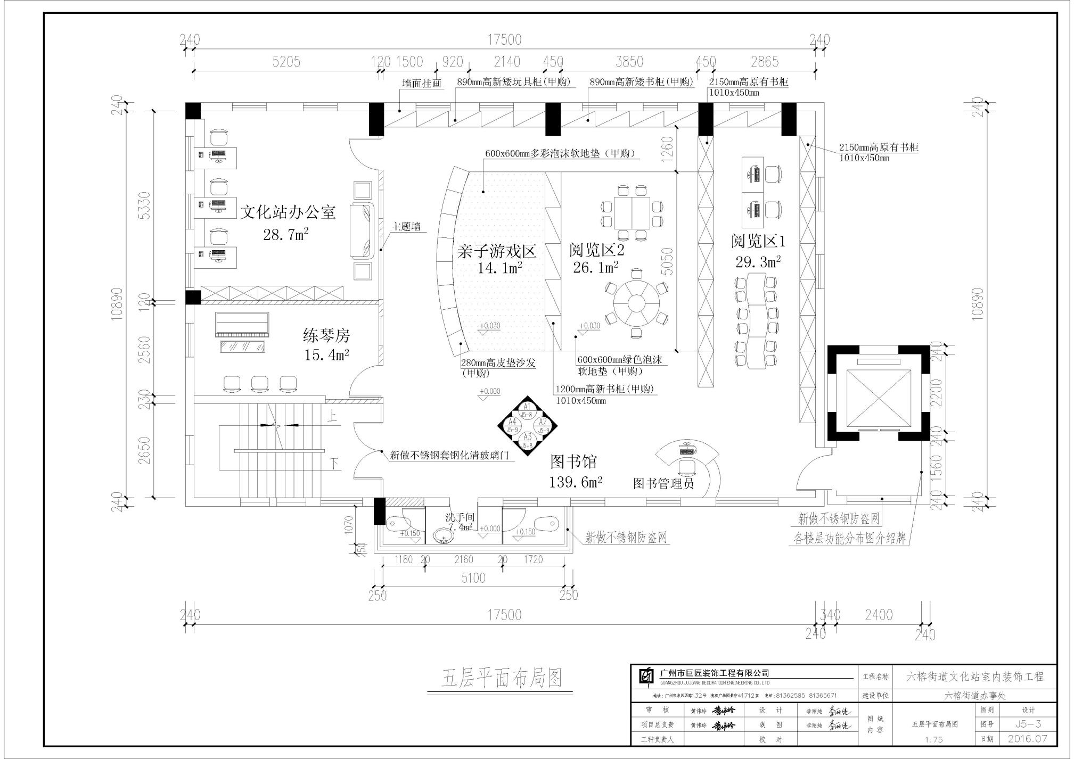

**六榕街道文化站五楼平面图**

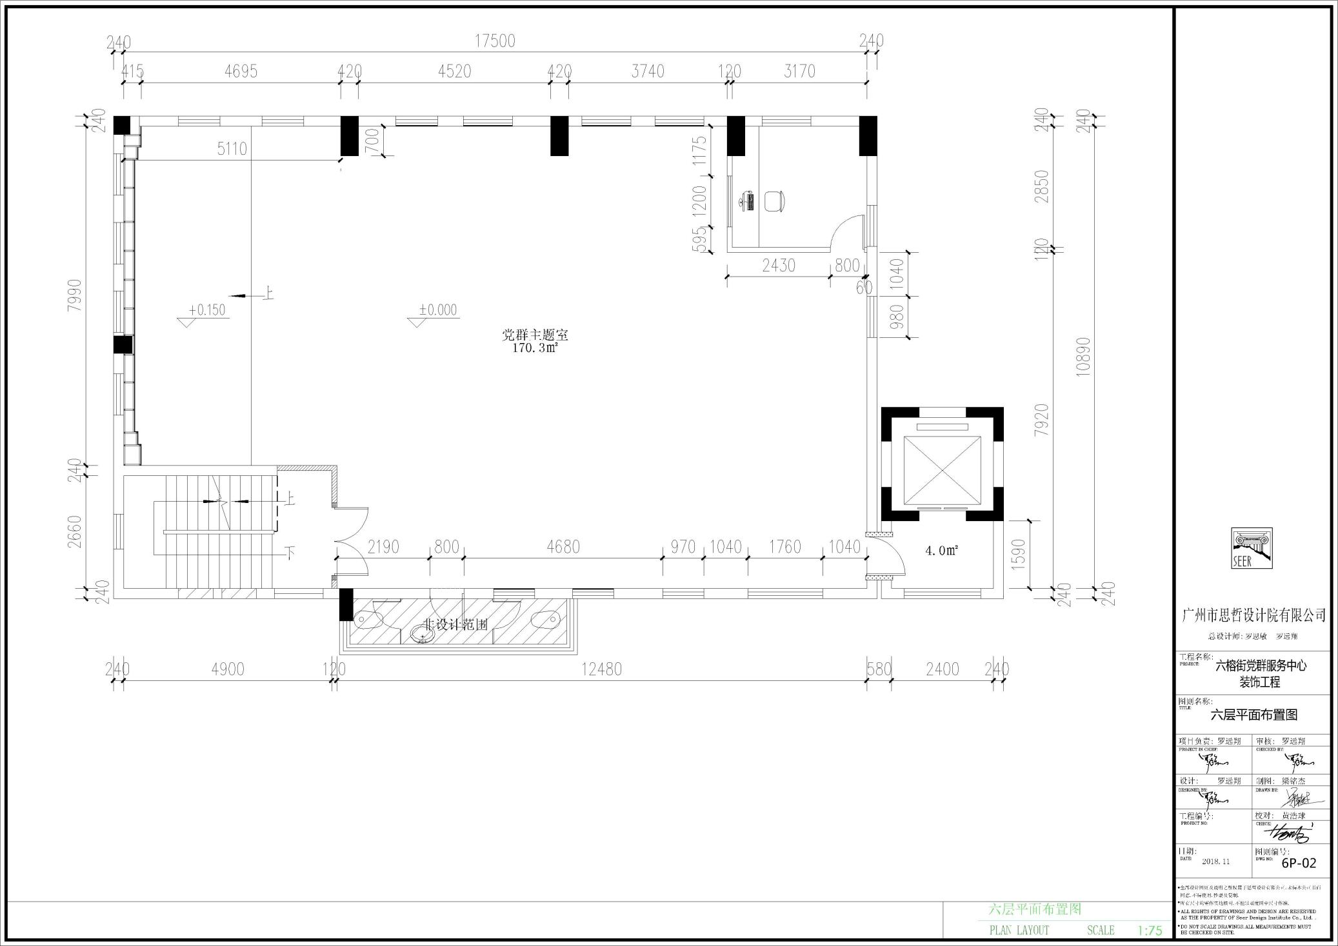

**六榕街道文化站六楼平面图**